**Alphonse Mucha**

**¿Dónde y cuándo nació?**

24 de julio de 1860 en ivancice, Moravia

**¿Cuándo se mudó a parís?**

En 1887

**¿Cuándo salto a la fama?**

Saltó a la fama en 1895

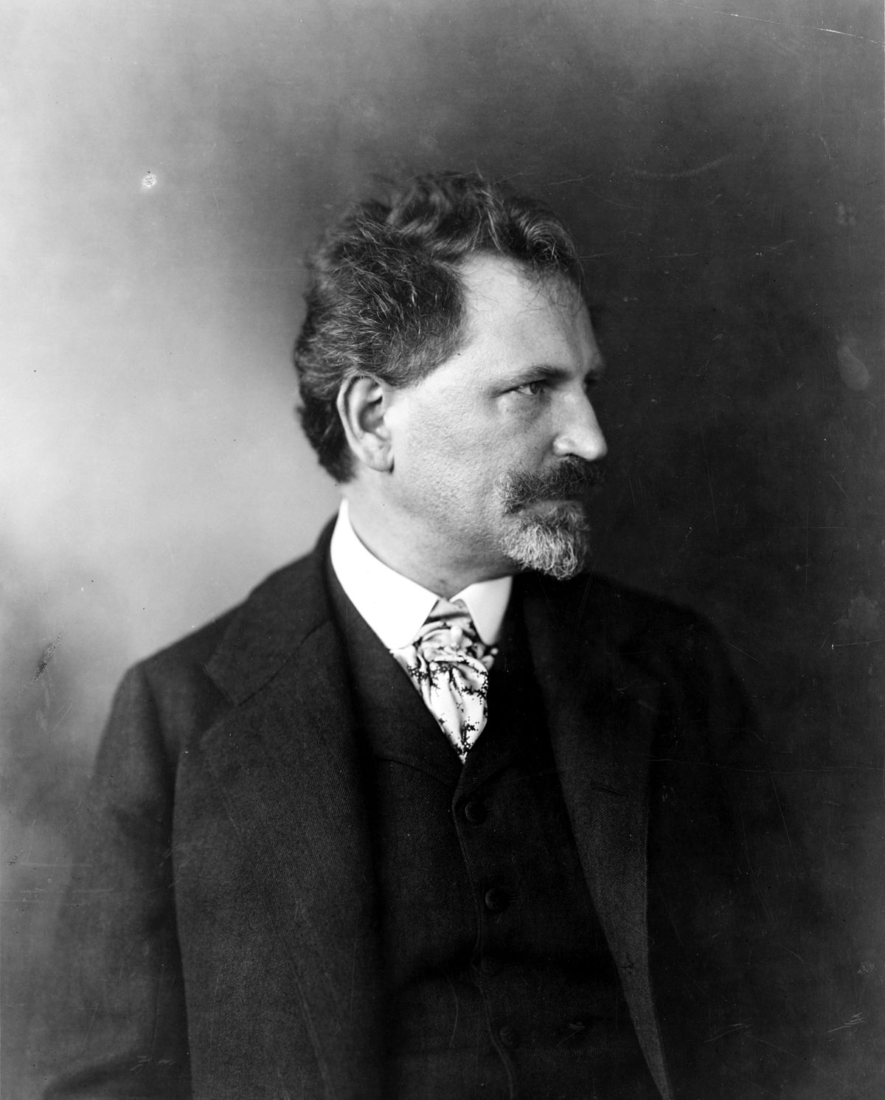

**Alphonse**

**Mucha**